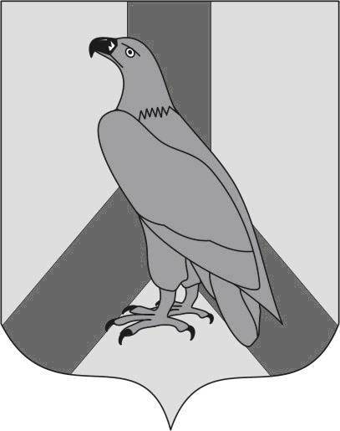

ДУМА ДАЛЬНЕРЕЧЕНСКОГО

ГОРОДСКОГО ОКРУГА

РЕШЕНИЕ

«28» февраля 2017 г. |  | № 16
О внесении изменений в решение Думы Дальнереченского городского округа от 28.06.2016г. №54 «Об утверждении ставки платы за размещение нестационарных торговых объектов на территории Дальнереченского городского округа в соответствии с видом разрешенного использования без проведения торгов»

В соответствии с Федеральными законами РФ: от 06 октября 2003 года N 131-ФЗ "Об общих принципах организации местного самоуправления в Российской Федерации", от 28.12.2009 г. № 381-ФЗ «Об основах государственного регулирования торговой деятельности в Российской Федерации», Земельным кодексом Российской Федерации, руководствуясь Уставом Дальнереченского городского округа, Дума Дальнереченского городского округа

РЕШИЛА:

1. Внести в решение Думы Дальнереченского городского округа от 28.06.2016 г. № 54 «Об утверждении ставки платы за размещение нестационарных торговых объектов на территории Дальнереченского городского округа в соответствии с видом разрешенного использования без проведения торгов» следующие изменения:
1.1. В подпункте 10 Приложения к решению Думы цифру «150» заменить цифрой «75».
2. Настоящее решение подлежит обнародованию и размещению на официальном сайте Дальнереченского городского округа.
3. Настоящее решение вступает в силу со дня его обнародования.

Глава Дальнереченского  городского округа | А.А. Павлов

